PHỤ LỤC II
MẪU GIẤY CHỨNG NHẬN ĐĂNG KÝ QUYỀN TÁC GIẢ; MẪU GIẤY CHỨNG NHẬN ĐĂNG KÝ QUYỀN LIÊN QUAN
(Kèm theo Thông tư số 08/2023/TT-BVHTTDL ngày 02 tháng 06 năm 2023 của Bộ trưởng Bộ Văn hóa, Thể thao và Du lịch)
Mẫu số 01
MẪU GIẤY CHỨNG NHẬN ĐĂNG KÝ QUYỀN TÁC GIẢ
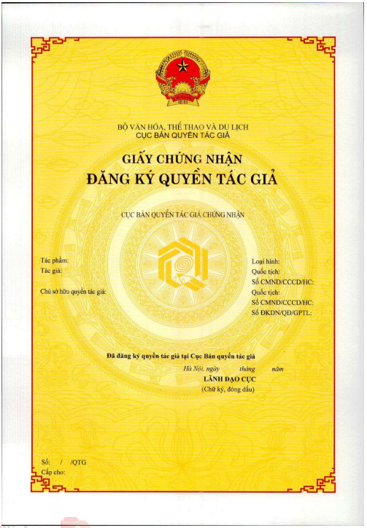

Mẫu số 02
MẪU GIẤY CHỨNG NHẬN ĐĂNG KÝ QUYỀN LIÊN QUAN
